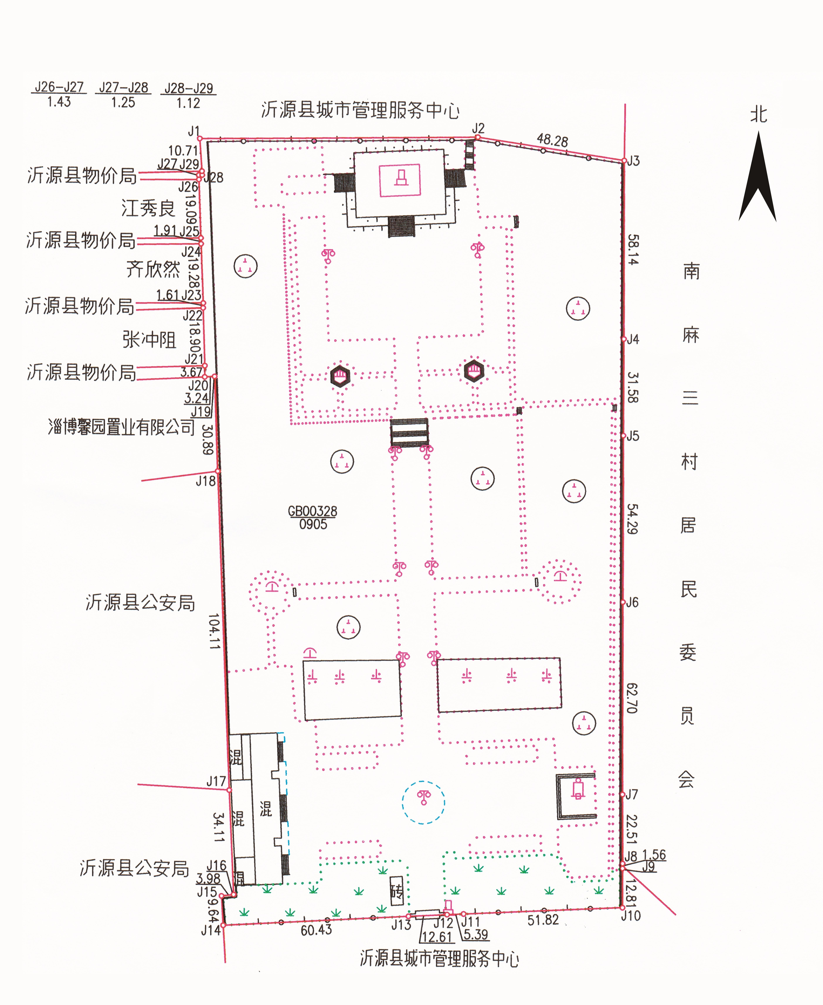

沂源县革命烈士陵园宗地图

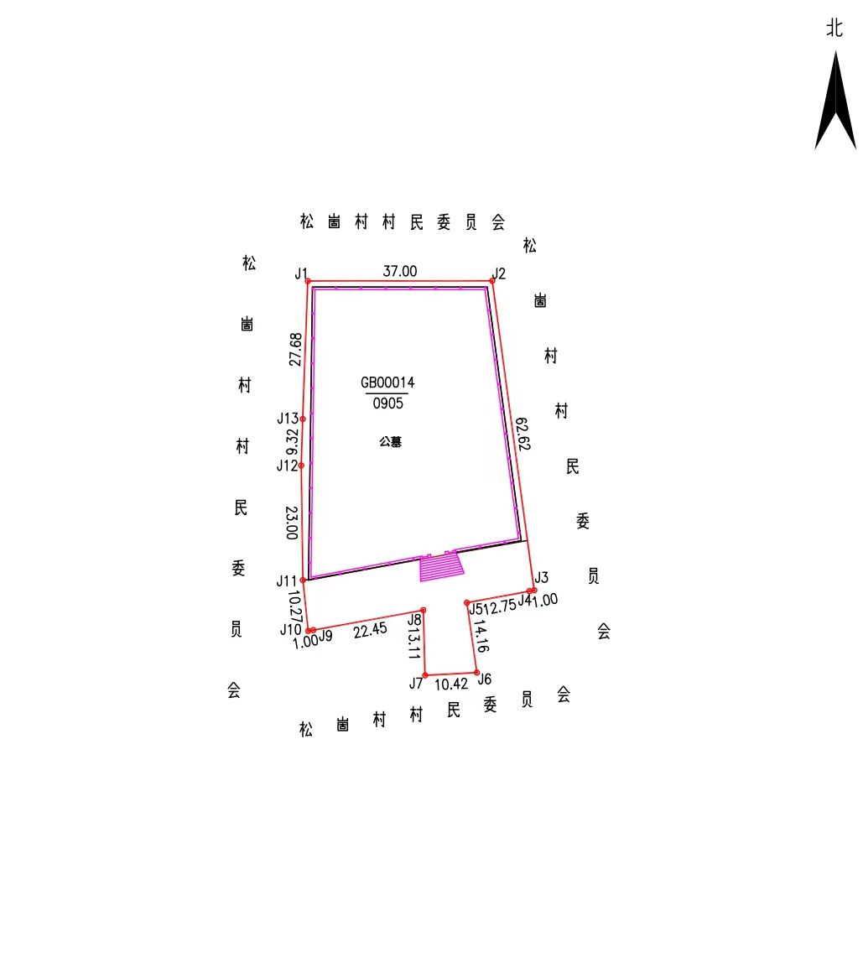

松崮烈士陵园宗地图

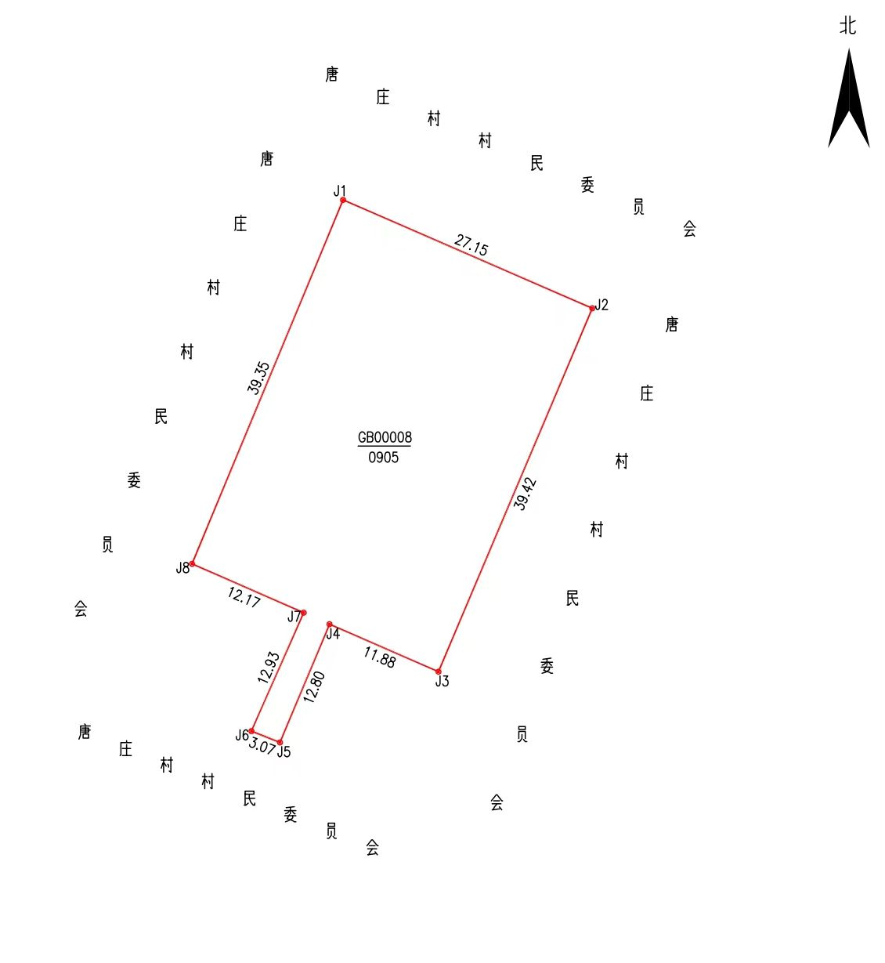

唐庄烈士陵园宗地图

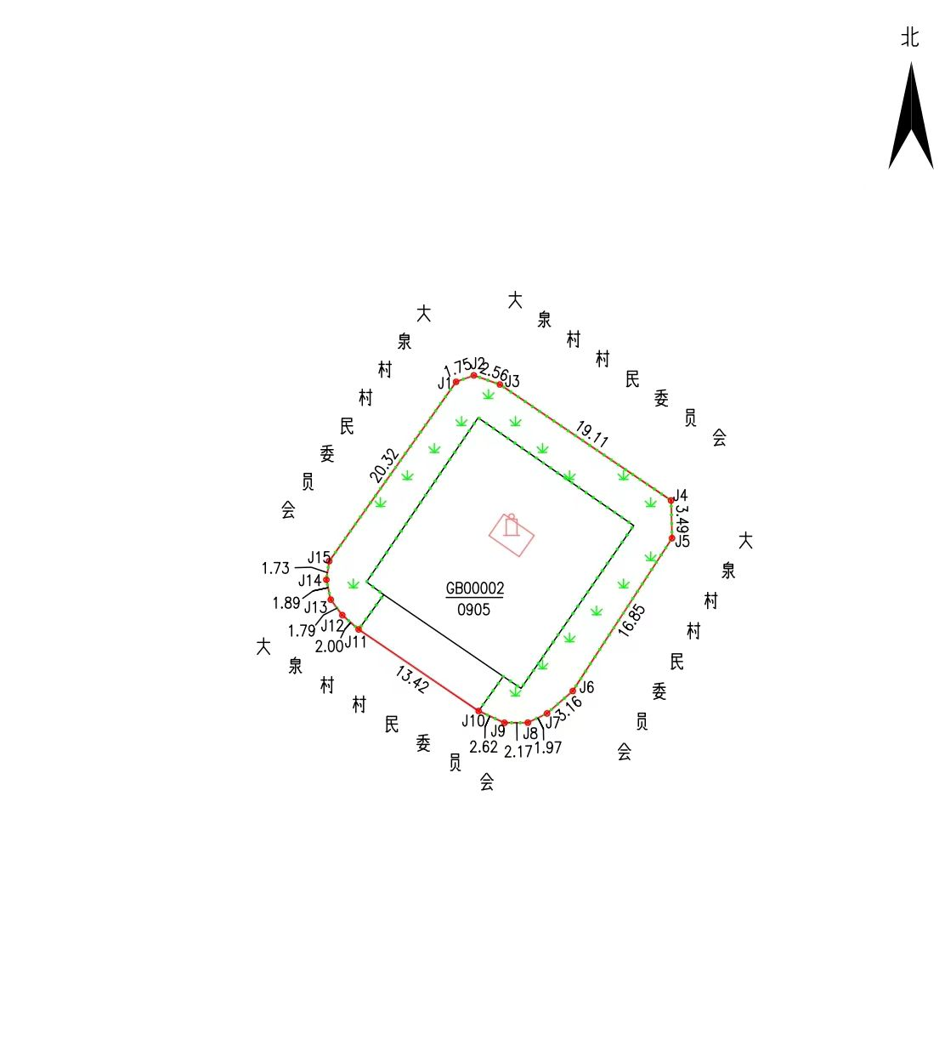

何万祥烈士纪念碑宗地图

